**GLOBAL SOLUTIONS** – 1º SEMESTRE DE 2025

TEMA: EVENTOS EXTREMOS

DISCIPLINA: GOVERNANÇA E MELHORES PRÁTICAS EM DESENVOLVIMENTO DE SISTEMAS

**DUPLA:**

**Ana Luisa Giaquinto Zólio RM99348**

**Julia Martins de Almeida Antunes RM98601**

**LINK GIT: https://github.com/JuMartinsDev/GS_Governan-a**

A. REPOSITÓRIO GIT –

a.1. Crie um repositório público no GITHUB.com para o seu projeto (Ɵre print screen da tela do repositório criado com a Branch main e cole no documento de resposta da sua prova);

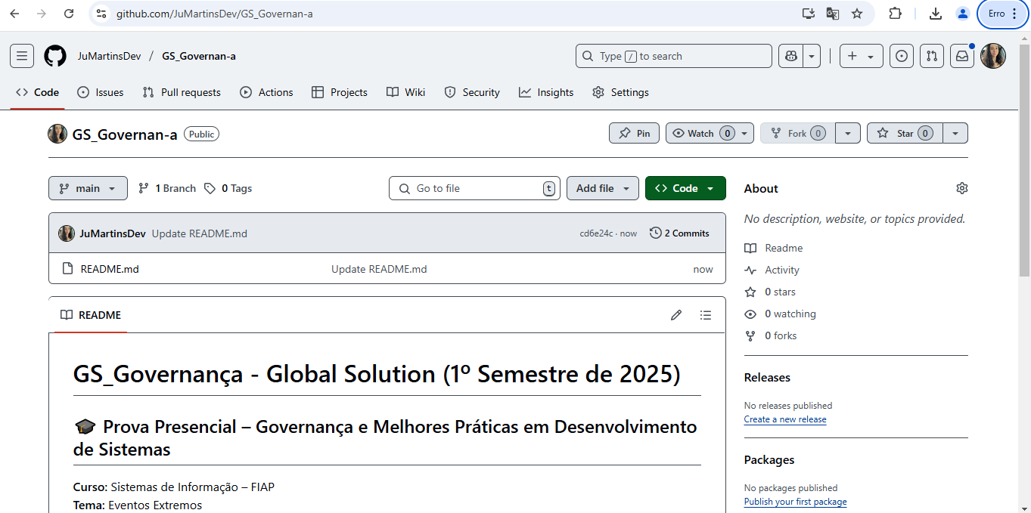

a.2. Usando o Git CMD ou BASH, clone o repositório em uma pasta local projeto (Ɵre print screen da tela que mostra a execução do comando de clonagem e cole no documento de resposta da sua prova);

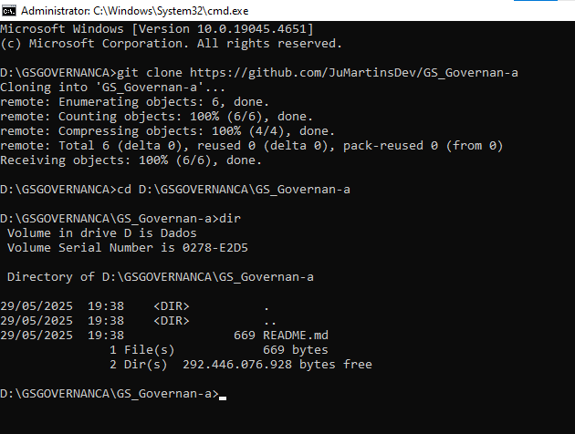

a.3. Inicialize o GIT FLOW projeto (Ɵre print screen da tela que mostra a execução do comando e cole no documento de resposta da sua prova).

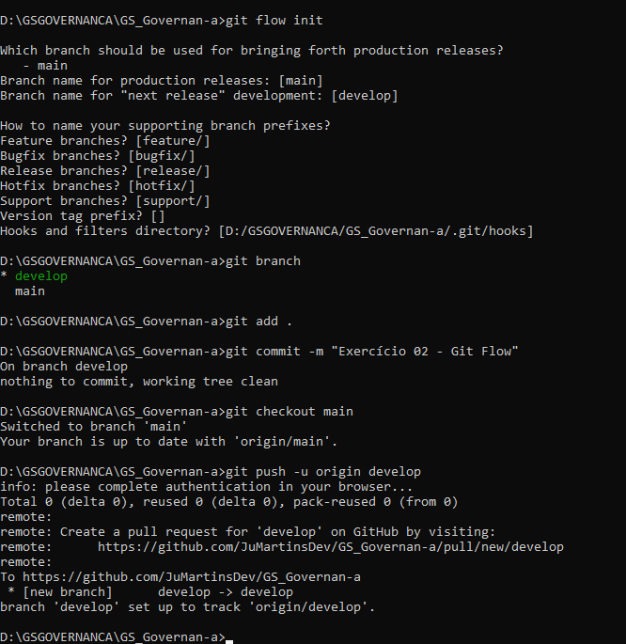

B. Diagrama de arquitetura de sistema, usando a ferramenta ARCHI e o framework TOGAF (peso 4, sendo 1 ponto para cada item - copie e cole o desenho da arquitetura no documento de resposta da sua prova), representando:

b.1. Camadas de serviços da solução e forma de acesso aos serviços pelo usuário;

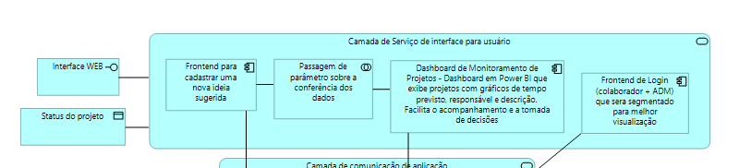

b.2. Componentes de aplicação e suas conexões;

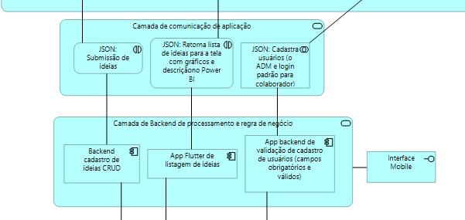

b.3. Componentes de dados e suas conexões;

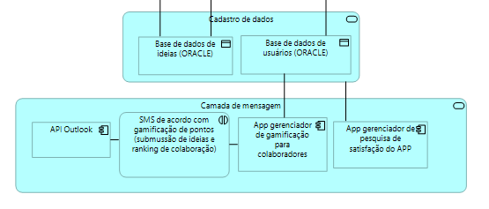

b.4. Conexões entre os itens/componentes da arquitetura. OBS: desenhe somente a arquitetura da parte principal da sua solução. Ignore cadastros básicos de dados (CRUD). Não é necessário montar a visão de arquitetura, arquitetura de negócio e tecnologia.

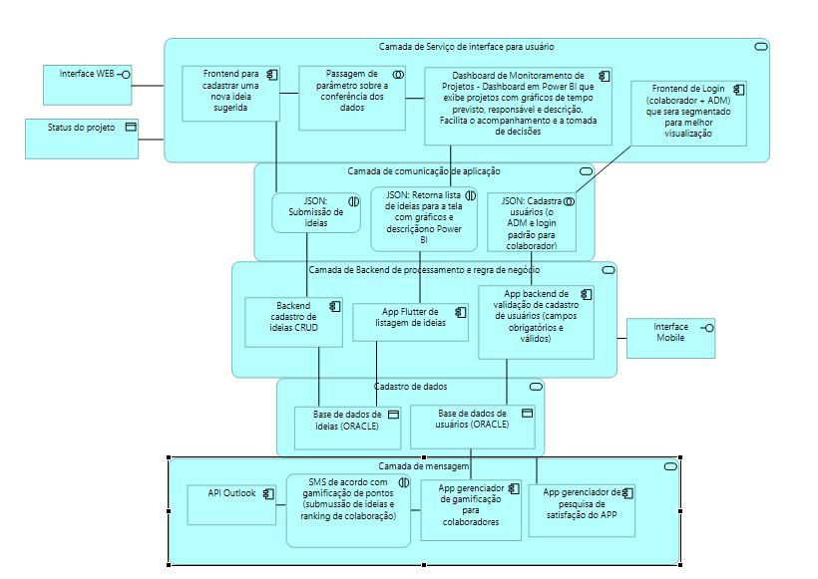

C. REPOSITÓRIO GIT – parte 2 (peso 3, sendo 1 ponto para cada item):

Termine a edição do arquivo de resposta da sua prova, colocando o nome e RM dos integrantes do seu grupo no alto da 1ª página (se Ɵver feito em grupo) e...

c.1. Usando o Git CMD ou BASH, faça o commit do documento na pasta GIT local (clonada) na Branch develop (Ɵre print screen da tela que mostra a execução do comando e cole no documento de resposta da sua prova);

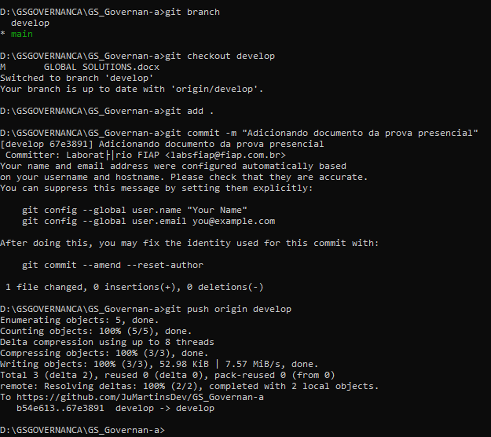

c.2. Faça a atualização da Branch main após atualizar a develop (Ɵre print screen da tela que mostra a execução do comando e cole no documento de resposta da sua prova);

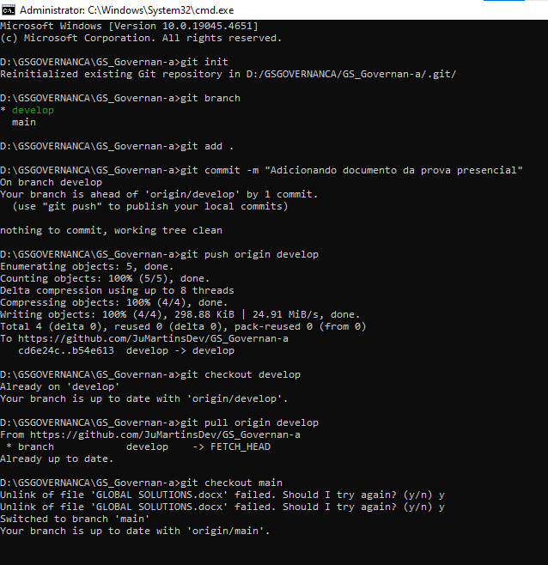

c.3. Atualize a cópia remota, enviando as Branches develop e main para o GITHUB (Ɵre print screen da tela que mostra a execução do comando de sincronização de dados e da tela do GITHUB com as branches atualizadas).

